Осипов Михаил Анатольевич,
дата защиты 11.12.2018г.

Тема диссертации: «Клинико-экспериментальное обоснование применения мелатонина и метформина в комбинации с системной терапией больных раком молочной железы»

по специальности 14.01.12 – онкология.

При проведении тайного голосования диссертационный совет в количестве 21 человека, все по специальности 14.01.12 – онкология, участвовавших в заседании из 28 человека, входящих в состав совета, проголосовали: за – 21, против - нет, недействительных бюллетеней – нет.

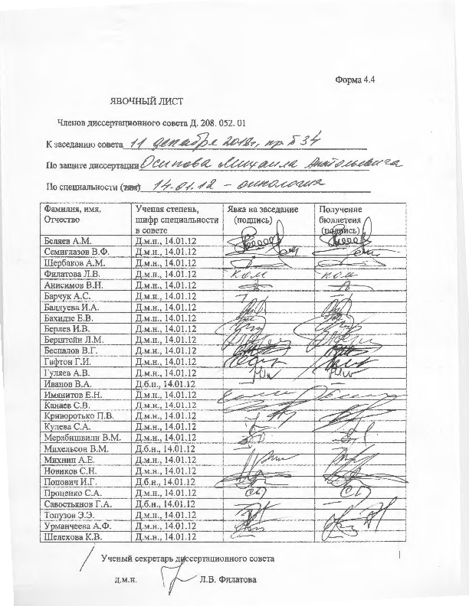

ЗАКЛЮЧЕНИЕ ДИССЕРТАЦИОННОГО СОВЕТА Д 208.052.01, СОЗДАННОГО НА БАЗЕ ФЕДЕРАЛЬНОГО ГОСУДАРСТВЕННОГО БЮДЖЕТНОГО УЧРЕЖДЕНИЯ «НАЦИОНАЛЬНЫЙ МЕДИЦИНСКИЙ ИССЛЕДОВАТЕЛЬСКИЙ ЦЕНТР ОНКОЛОГИИ ИМЕНИ Н.Н. ПЕТРОВА» МИНИСТЕРСТВА ЗДРАВООХРАНЕНИЯ РОССИЙСКОЙ ФЕДЕРАЦИИ, ПО ДИССЕРТАЦИИ НА СОИСКАНИЕ УЧЕНОЙ СТЕПЕНИ КАНДИДАТА МЕДИЦИСКИХ НАУК ОСИПОВА МИХАИЛА АНАТОЛЬЕВИЧА

аттестационное дело №____________
решение диссертационного совета от 11.12.2018 № 34

О присуждении Осипову Михаилу Анатольевичу, гражданину РФ, ученой степени кандидата медицинских наук.
Диссертация «Клинико-экспериментальное обоснование применения мелатонина и метформина в комбинации с системной терапией больных раком молочной железы» по специальности 14.01.12 – онкология, принята к защите 09.10.2018, протокол №27 диссертационным советом Д 208.052.01, созданным на базе федерального государственного бюджетного учреждения «Национальный медицинский исследовательский центр онкологии имени Н.Н. Петрова» Министерства здравоохранения Российской Федерации (197758, Санкт-Петербург, Песочный, ул. Ленинградская, д. 68. Приказ №386/нк от 27.04.2017)
Соискатель Осипов Михаил Анатольевич, дата рождения 17.06.1984, в 2012 году окончил федеральное государственное бюджетное образовательное учреждение высшего образования «Санкт–Петербургскую государственную педиатрическую медицинскую академию» Министерства здравоохранения Российской Федерации по специальности «Педиатрия». Ординатура по специальности «онкология» в федеральном государственном бюджетном образовательном учреждении высшего образования «Первый Санкт-Петербургский государственный медицинский университет им И.П. Павлова» Минздрава России. С 2015 работает в должности врача-онколога отделения химиотерапии дневной стационар государственного бюджетного учреждения здравоохранения «Ленинградский областной онкологический диспансер». В период работы над диссертацией являлся соискателем ФГБУ «НМИЦ онкологии им. Н.Н. Петрова» Минздрава России. Удостоверение № 499 о сдаче кандидатских экзаменов выдано 18.06.2018 в ФГБУ «НМИЦ онкологии им. Н.Н. Петрова» Минздрава России.
Диссертация выполнена в ФГБУ «НМИЦ онкологии им. Н.Н. Петрова» Минздрава России в научном отделе инновационных методов терапевтической онкологии и реабилитации.
Научные руководители:
- доктор медицинских наук, доцент Семиглазова Татьяна Юрьевна, заведующий отделом – ведущий научный сотрудник научного отдела инновационных методов терапевтической онкологии и реабилитации федерального государственного бюджетного учреждения «Национальный медицинский исследовательский центр онкологии имени Н.Н. Петрова» Министерства здравоохранения Российской Федерации.
- доктор медицинских наук, профессор, член-корреспондент РАН Анисимов Владимир Николаевич, заведующий научного отдела канцерогенеза и онкогеронтологии федерального государственного бюджетного учреждения «Национальный медицинский исследовательский центр онкологии имени Н.Н. Петрова» Министерства здравоохранения Российской Федерации.
Официальные оппоненты:
- Манихас Алексей Георгиевич, доктор медицинских наук, заведующий первым хирургическим отделением Санкт–Петербургского государственного бюджетного учреждения «Городской клинический онкологический диспансер» (СПБГБУЗ «ГКОД»),
- Шихлярова Алла Ивановна, доктор биологических наук, профессор, руководитель испытательного лабораторного центра федерального государственного бюджетного учреждения «Ростовский научно-исследовательский онкологический институт» Министерства здравоохранения Российской Федерации
Официальные оппоненты дали положительные отзывы на диссертацию.
Ведущая организация федеральное государственное бюджетное научное учреждение «Томский национальный исследовательский медицинский центр Российской академии наук» (Томский НИМЦ), в своем положительном отзыве, подписанным Слонимской Еленой Михайловной, доктором медицинских наук, профессором, заведующим отделением общей онкологии, указала, что представленная диссертационная работа является самостоятельной, научно-квалификационной, содержит решение важной для современной онкологии задачи по улучшению результатов лечения пациентов с местно-распространенным раком молочной железы, по своей актуальности, научной новизне, теоретической и практической значимости полученных результатов представленная работа соответствует требованиям п. 9 «Положения о порядке присуждения ученых степеней», от 24.09.2013 № 842 (с изменениями от 21.04.2016 №335 и от 02.08.2016 №748), утвержденного Постановлением Правительства Российской Федерации, предъявляемым к диссертациям на соискание ученой степени кандидата медицинских наук, а соискатель заслуживает присуждения искомой степени по специальности 14.01.12 – онкология.
Соискатель имеет 13 опубликованных работ, в том числе по теме диссертации опубликовано 8 работ, из них в рецензируемых научных журналах опубликовано 5 работ.
Основные работы:
1. В.Н. Анисимов, И.Г. Попович, П.А. Егормин, М.Л. Тындык, М.Н. Юрова, М.А. Осипов Перспективы применения антидиабетических бигуанидов для профилактики и лечения рака: результаты доклинических исследований // Вопр. Онкологии. – 2016. – Т. 62, № 2. – С. 234-245. Авторский вклад 80 %. В статье освещены основные механизмы действия бигуанидов и результаты доклинических исследований противоопухолевого эффекта метформина
2. М.А. Осипов, В.Н. Анисимов, И.Г. Попович, Т.Ю. Семиглазова Мелатонин усиливает противоопухолевый эффект доксорубицина на модели перевиваемой опухоли Эрлиха у самок мышей SHR // Вопр. Онкологии. – 2016. – Т. 62, № 1. – С. 146-149. Авторский вклад 90%. В статье доложены результаты опыта по противоопухолевой активности мелатонина в сочетании с доксорубицином – результаты собственного исследования автора
3. Т.Ю. Семиглазова, М.А. Осипов, А.В. Новик, В.В. Клименко, В.Н. Анисимов Перспективы использования мелатонина в клинической онкологии // Злокачественные опухоли. – 2016. – № 4. – С. 21-29. Авторский вклад 80%. В статье совершен обзор клинических исследований по применению мелатонина в монотерапии и в комбинации со стандартным лечением больных раком злокачественными опухолями
4. М.А. Осипов, Т.Ю. Семиглазова, И.Г. Попович, А.В. Панченко, М.Л. Тындык, М.А. Забежинский, В.В. Клименко, А.Н. Стуков, В.Н. Анисимов Влияние метформина, мелатонина и их комбинаций с паклитакселом на рост перевиваемой HER 2 положительной опухоли молочной железы у самок мышей FBV/N // Вопросы онкологии. – 2017. – Т. 63, № 4. – С. 650-654. Авторский вклад 90%. В статье описаны результаты собственных исследований по изучению влияния метформина на рост перевиваемой опухоли молочной железы как в монотерапии, так и в комбинации с цитостатиками
5. М.А. Осипов, Т.Ю. Семиглазова, П.В. Криворотько, В.В. Клименко, В.А. Косторов, В.В. Семиглазов, Е.В. Цырлина, И.Г. Попович, В.Н. Анисимов, В.Ф. Семиглазов, Л.М. Берштейн Метформин в лечении рака молочной железы // Злокачественные опухоли. – 2017. – № 2. – С. 76-82. Авторский вклад 90%. В статье выполнен обзор литературы по влиянию метофрмина на заболеваемость и смертность от рака молочной железы, а также опубликованы результаты собственных исследований по эффективности метформина в сочетании со стандартной химиотерапией и гормонотерапией в неоадъювантном лечении больных местно-распространенным раком молочной железы
На автореферат поступило 2 отзыва от:
- доктора медицинских наук Божок Аллы Александровны, врача-онколога государственного бюджетного учреждения здравоохранения «Санкт-Петербургский клинический научно-практический центр специализированных видов медицинской помощи (онкологический);
- кандидата медицинских наук Хасановой Альфии Ирековны, заведующей дневным стационаром государственного автономного учреждения здравоохранения «Республиканский клинический онкологический диспансер» Министерства здравоохранения Республики Татарстан
Все отзывы положительные, не содержат замечаний.
Выбор официальных оппонентов обосновывается тем, что они являются ведущими специалистами по теме представленной диссертации и дали свое согласие, а ведущей организации – тем, что она является ведущей научной организацией в области онкологии.
Диссертационный совет отмечает, что выполненные соискателем научные исследования в совокупности можно квалифицировать как решение важной научной задачи, касающейся улучшения результатов лечения больных местно-распространенным раком молочной железы.
Предложен новый подход в лечении больных местно-распространенным раком молочной железы (дополнение стандартных режимов неоадъювантной химиотерапии и гормонотерапии рака молочной железы метформином и мелатонином).
Теоретическая значимость исследования обоснована тем, что:
выявлена в эксперименте противоопухолевая активность мелатонина и метформина в сочетании с цитостатиками и гормонотерапией в отношении перевиваемых опухолей молочной железы.
Результаты эксперимента подтверждены рандомизированным клиническим исследованием:
установлена способность мелатонина в комбинации с неоадъювантной химиотерапией улучшать качество жизни больных местно-распространенным раком молочной железы, в сочетании с гормонотерапией повышать частоту объективных клинических ответов;
показано влияние метформина в сочетании с неоадъювантной гормонотерапией на пролиферативную активность опухоли – значимое снижение индекса Ki 67.
Значение полученных соискателем результатов исследования для практики подтверждается тем, что:
результаты работы внедрены и применяются в клинической и научно-исследовательской работе отдела инновационных методов терапевтической онкологии и реабилитации ФГБУ «НМИЦ онкологии им. Н.Н. Петрова» Минздрава России. Результаты исследования могут быть использованы в практической деятельности онкологических учреждений, в учебном процессе на кафедрах онкологии медицинских ВУЗов.
Оценка достоверности результатов исследования базируется на анализе обширного и разнообразного фактического материала (проанализированы результаты 4-х экспериментальных опытов на 211 лабораторных животных, данные рандомизированного клинического исследования, в которое включены 107 больных раком молочной железы). Степень достоверности результатов проведенных исследований, выводов и рекомендаций не вызывают сомнений и определяется объемом обработанного материала, адекватным набором оцениваемых показателей, выбором для обработки материала и статистических методов, соответствующих целям и задачам исследования.
Личный вклад автора состоит в выполнении анализа отечественной (18 источников) и зарубежной литературы (112 источников), разработке дизайна исследования, статистической обработке материала, анализе, обобщении полученных результатов с формулированием выводов и практических рекомендаций. Соискатель непосредственно участвовал в проведении всех экспериментов с лабораторными животными (перевивка опухоли, разведение препаратов, контроль роста опухолей, обработка результатов экспериментов), а также в процессе обследования, лечения всех больных (участие в написании протокола клинических исследований, рандомизация пациентов, контроль своевременного выполнения обследований и их анализ). Участие соискателя в сборе первичного материла и его обработке далее 90%, обобщении, анализе и внедрении в практику результатов работы – 100%. Все научные результаты, представленные в работе соискателем получены лично.
На заседании 11.12.2018 диссертационный совет принял решение присудить Осипову Михаилу Анатольевичу ученую степень кандидата медицинских наук по специальности 14.01.12 – онкология.
При проведении тайного голосования диссертационный совет в количестве 21 человек, из них докторов наук по специальности 14.01.12 – онкология - 21, участвовавших в заседании, из 28 человек, входящих в состав совета, проголосовали: за - 21, против - 0, недействительных бюллетеней - нет

Председатель диссертационного совета,
доктор медицинских наук
профессор Беляев Алексей Михайлович

Ученый секретарь
диссертационного совета,
доктор медицинских наук Кулева Светлана Александровна

11.12.2018

